**Unity 개요**

이 문서는 유니티를 사용해보지 못한 O&Y의 플랫폼 선정에 도움을 주기 위한 자료이며, 자세하고 상세한 유니티 다루는법을 기술한 것이 아니다.

유니티는 3d 멀티미디어 제작툴이다. 알로보가 모터로 상하좌우를 제어하는 것이 아닌 3d모델의 상하좌우를 회전 시킬 때 사용될 예정이다.

유니티는 비교적 가벼운 사양으로도 돌아가지만 아셋스토어 (스크립트, 모델을 파는 곳)에서 무거운 모델들을 구매하여 사용하는 경우 컴퓨터 사양이 높아야한다.

**유니티의 언어**

유니티에서 구동하는 경우 C#만 알아도 유니티 프로젝트 구동이 가능하며, 오브젝트의 움직임 및 설정을 동적으로 정적으로 제어 할 수 있다.

(C++학습의 이야기가 자주 나오는데, 찾아보니 이는 유니티만 사용하여 3d오브젝트를 제어하는 기술 외에 서버같은 기술이나 프로젝트를 할 때 c#만 가지고 안되는 프로젝트를 사용할 때 필요한 것이였다. )

**유니티의 가격 정책**

유니티는 personal, pro, plus 의 가격 정책을 가지고 있는데, 무료 버전인 personal 정책의 경우 유니티에서 필수적인 기능들을 사용할 수 있다. 다만 이 가격정책으로 수익을 100k$ 이상 벌면 안되는 것이 사용조건이라 한다. 알로보의 경우 무료버전을 사용해도 전혀 문제가 없는 듯하다.

**유니티의 설치**

데스크탑, 맥의 유니티의 설치는 RPI에서 설치와는 비교가 안 될 만큼 쉽다.

공식홈페이지 <https://unity3d.com/kr/get-unity/download> 이곳에서 다운로드 가능하며, 유니티를 설치하면 유니티 허브라는 것도 같이 설치해야한다. 설치에 필요한 비용은 없으며, 유니티 인스톨러에서 유니티 엔진만 선택하여 설치하는 경우 약 2gb의 공간이 필요하다.

**유니티의 실행**

Imac환경에서 유니티를 설치하고 유니티 빈 3d프로젝트 에디터를 실행 시켜보았다. 에디터가 로드되기 까지는 10초 가량이 걸렸지만 , 그 이후 오브젝트의 프로퍼티 변경 및 추가는 원활하게 돌아갔다. 아이맥의 성능이 맥북의 cpu, gpu보다 조금 높고, ssd대신 퓨전드라이브를 사용하기 때문에 맥북에서는 유니티의 활동이 조금 힘들 수도 있지않을까 심각하게 고민해본다.

**유니티 스크립트**

우리가 유니티를 사용하는 것에 있어 가장 중요하게 생각해야 하는 것은 3d이미지의 퀄이 아닌 3가지 라이브러리,api(구글비전, OpenCV, 구글어시스턴트)의 사용으로 인한 3d이미지의 동작 구현과 사용자와의 상호작용이다. 유니티에디터는 단순히 3d 이미지 그래픽과 맵 구현에 비중을 두고 있는 에디터이다. 그래서 이 에디터로는 여러 객체가 사용자와의 상호작용을 하여 동작하기에는 어렵기에 C#을 이용하여 사용자와의 상호작용으로 인한 객체의 움직임 설정을 제어해야한다.

<https://docs.unity3d.com/kr/530/Manual/CreatingAndUsingScripts.html>

위의 링크를 따라가면 에디터에서 스크립트 파일을 만드는 방법과 3d이미지를 제어하는 방법이 설명 되어있다.

**유니티 아셋스토어 탐방**

<https://assetstore.unity.com/?locale=ko-KR>

유니티 아셋 스토어는 개인 개발자나 기업에서 만든 여러가지 오브젝트 및 도구들을 사고 팔 수 있는 곳이다.

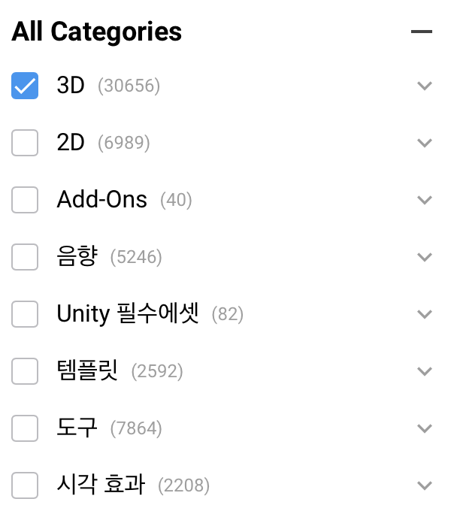

우리의 경우 표정과 시선을 제공해줄 3d 얼굴 모델이 필요하기 때문에 이곳에서 구매를 해야한다.

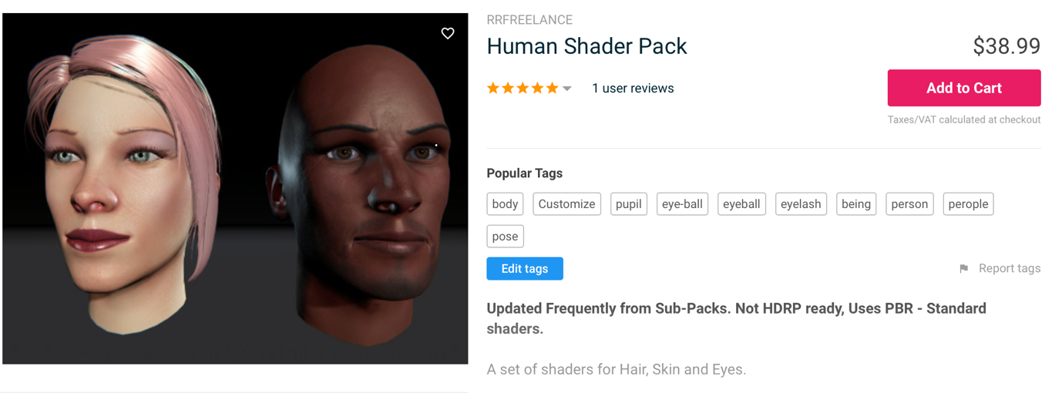

이런 3d얼굴 팩을 파는데, 이 모델의 경우 상반신은 제공하지 않고 얼굴만 제공 한다.